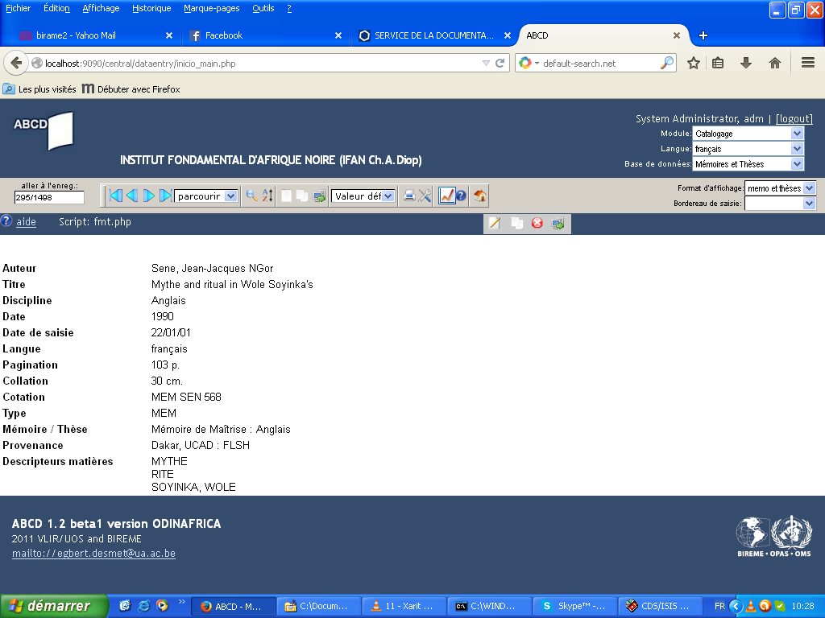

Comment faire pour modifier cette partie et remplacer par des données personnelles ? Est-ce qu’il est possible de supprimer les logos « OPAS-OMS ». En quelque sorte modifier cette partie ou la laisser vide (vierge).
En plus au niveau de la page d’accueil du site, serait il possible de remplacer le lien « Contact » par notre mail institutionnel pour que nos usagers puissent nous contacter directement.

